Практико-ориентированные задания

Задание 1. В год переезда компания «Bechstein» подарила
А. Н. Скрябину фирменный рояль. Инструмент установили в кабинете, где композитор проводил большую часть времени. Известная фирма попросила об упоминаниях в концертных программках. Так Александр Николаевич стал ее рекламным лицом.
  - Подумайте, в чём состоял расчёт известной европейской компании?
_____________________________________________________________________________________________________________________________________________________________________________________________________________________
  - Представьте свой эскиз рекламы рояля «Bechstein», связанный с творчеством композитора А. Н. Скрябина.

Задание 2. Посещая дом А. Н. Скрябина, сохранившего дух гения, хочется вспомнить строчки В. Брюсова, посвящённые великому композитору:
Металл мелодий он посмел расплавить
И в формы новые хотел излить.
<…>
Мечтал о высшем: Божество прославить
И бездны духа в звуках озарить…
Раскройте содержание данного отрывка, используя примеры и свои впечатления от увиденного в музее.
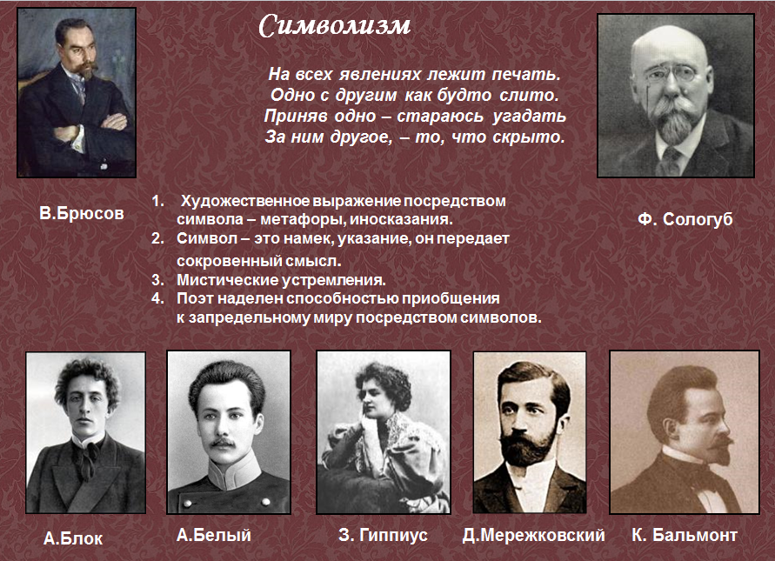
Задание 3. Напишите краткое эссе на тему:
«Музыка начинается тогда, когда слова заканчиваются» (Г. Гейне).
«Виды искусств служат величайшему из искусств – искусству жить на Земле»
(Б. Брехт)

